Тема. Площадь трапеции
Тренажёр
1. Найдите площадь трапеции, изображённой на рисунке.
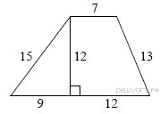
2. Найдите площадь трапеции, изображённой на рисунке.
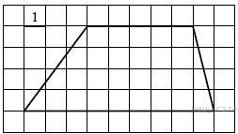
3. Найдите площадь трапеции, изображённой на рисунке.
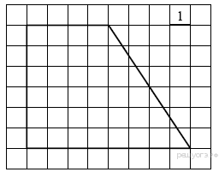
4. Найдите площадь трапеции, изображённой на рисунке.
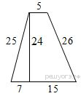
5. Найдите площадь трапеции, изображённой на рисунке.
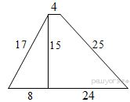
6. Найдите площадь трапеции, изображённой на рисунке. АВ = 10
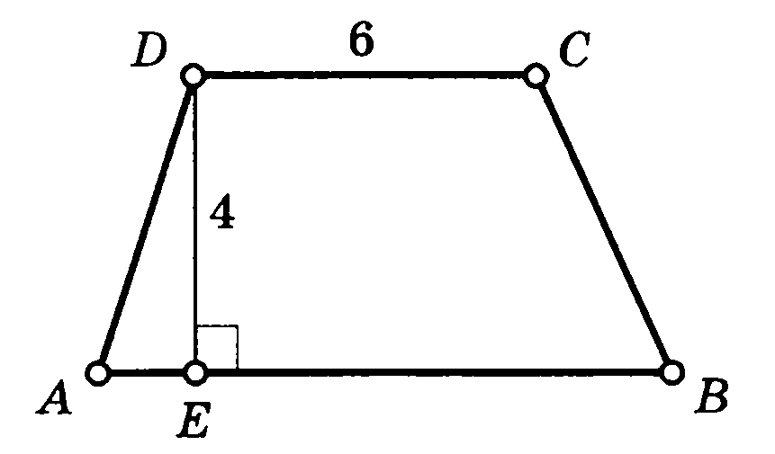
7. Найдите площадь трапеции, изображённой на рисунке.
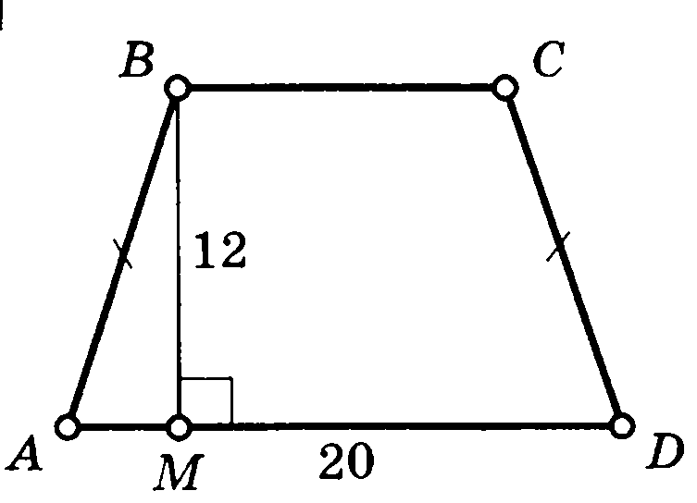
8. Найдите площадь трапеции, изображённой на рисунке.
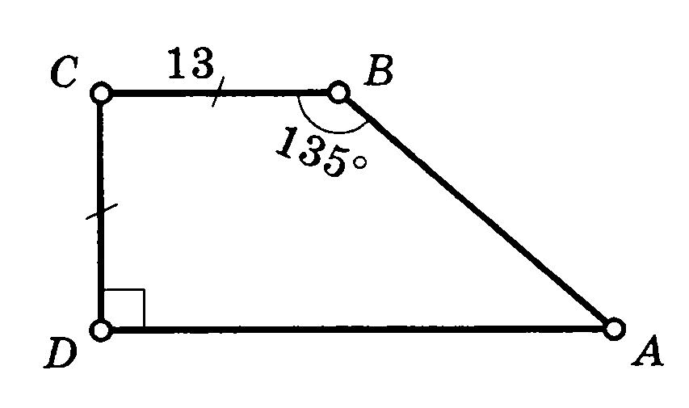
9. Найдите площадь трапеции, изображённой на рисунке. АВ = 25
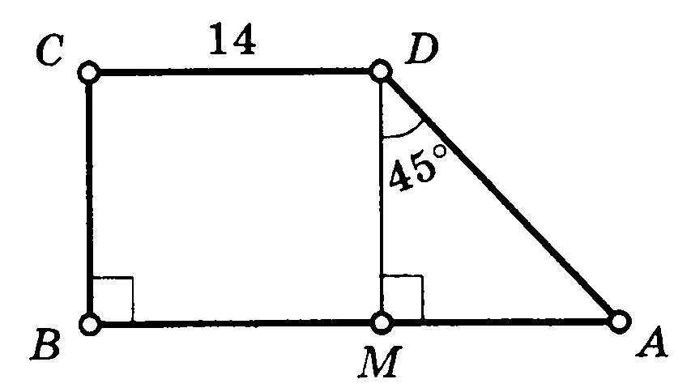
10. Найдите площадь трапеции, изображённой на рисунке.
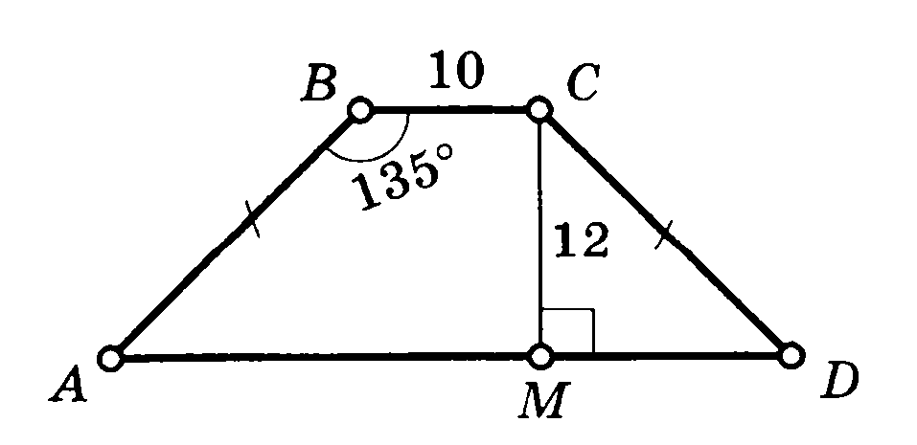
11. Найдите площадь трапеции, изображённой на рисунке.
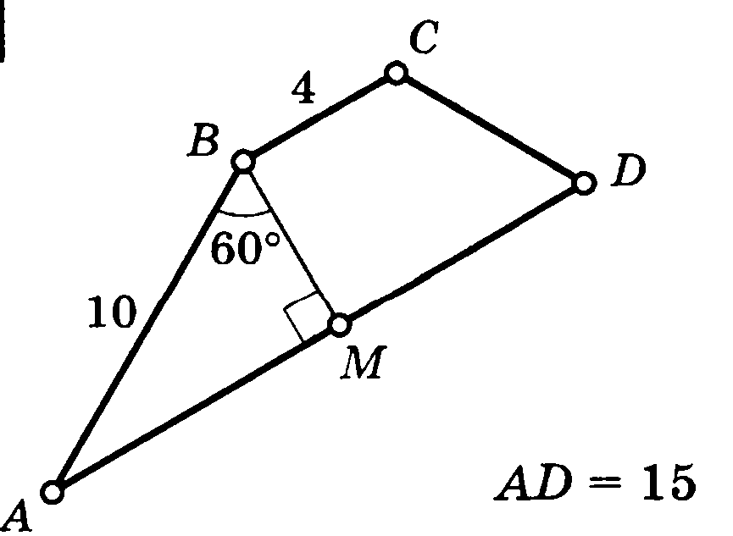

12. Найдите площадь трапеции, изображённой на рисунке.
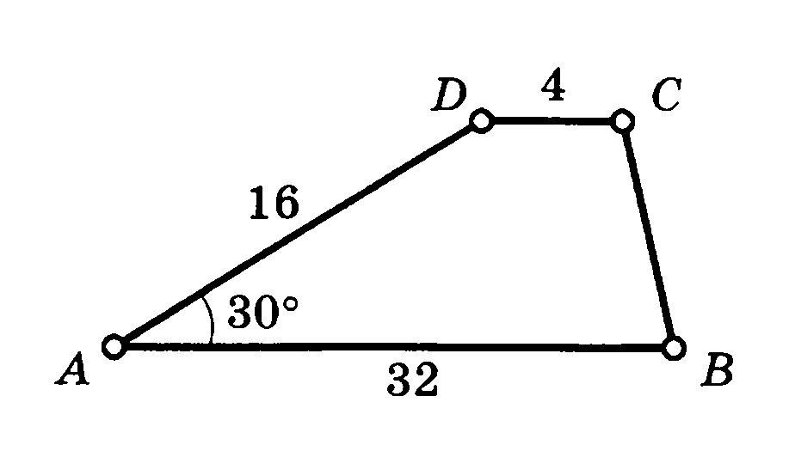
13. Найдите площадь трапеции, изображённой на рисунке.
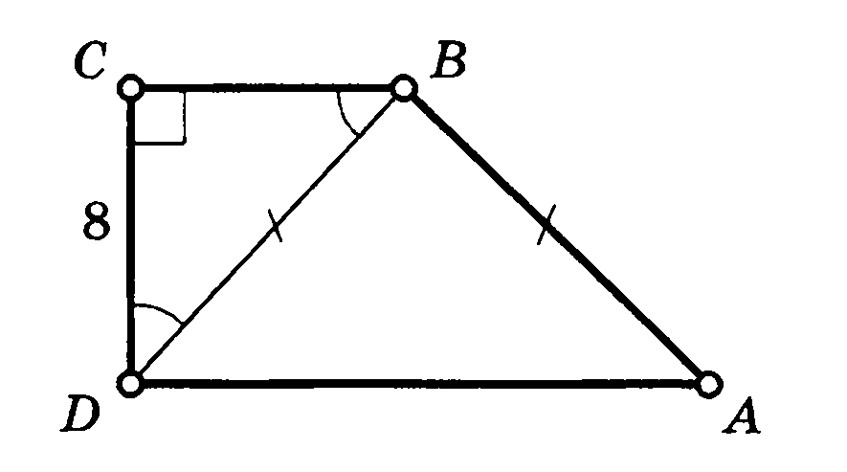
14. Найдите площадь трапеции, изображённой на рисунке.
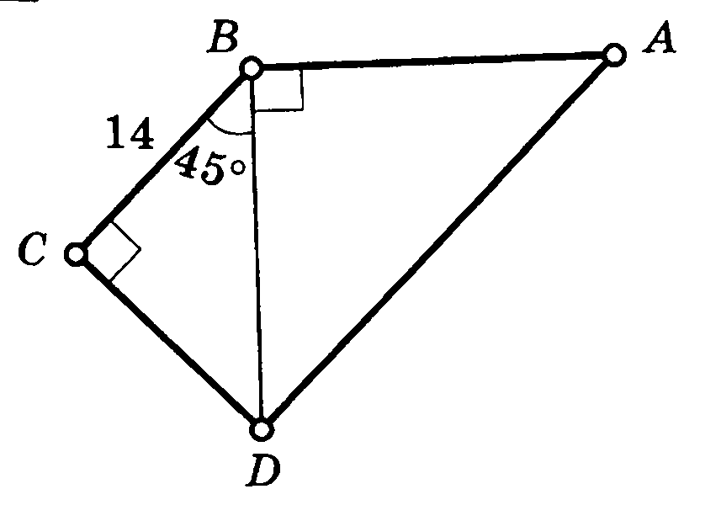
15. Найдите площадь трапеции, изображённой на рисунке. Р = 80
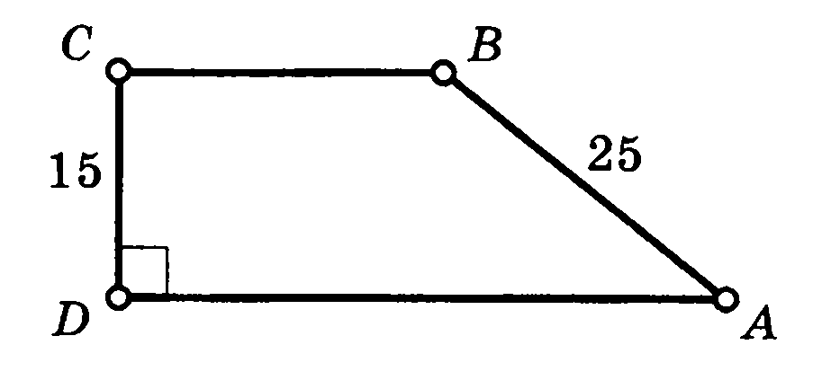
16. Найдите площадь трапеции, изображённой на рисунке.S▲ACD = 60
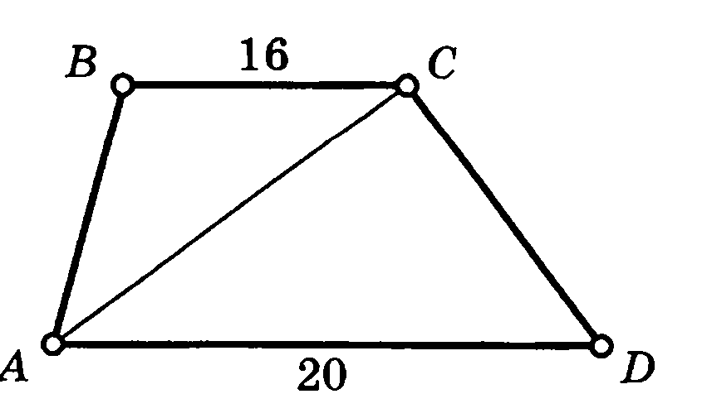
17. Найдите площадь трапеции, изображённой на рисунке.
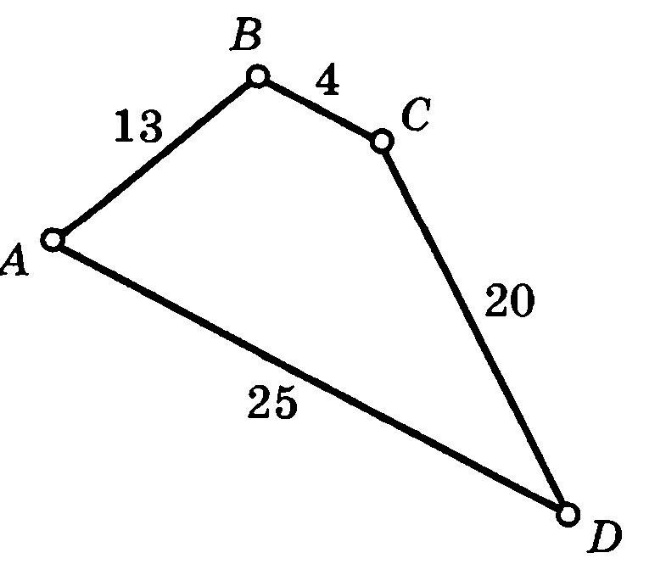
18. Найдите площадь трапеции, изображённой на рисунке. AE = BF = $\frac{1}{2}$EF
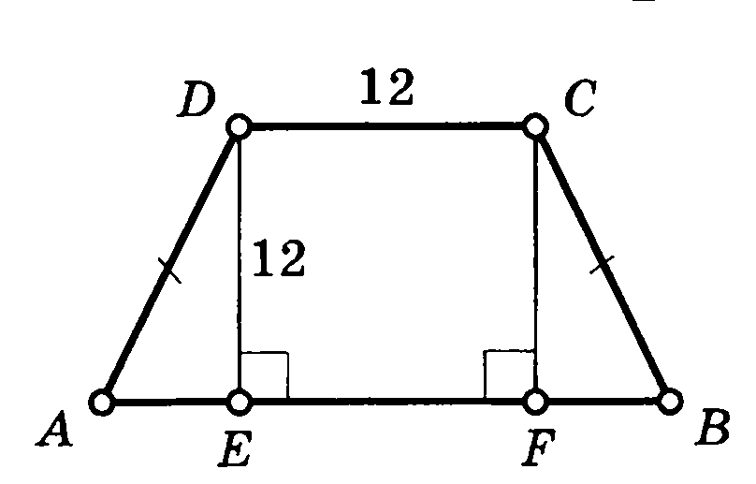
19. Найдите площадь трапеции, изображённой на рисунке.
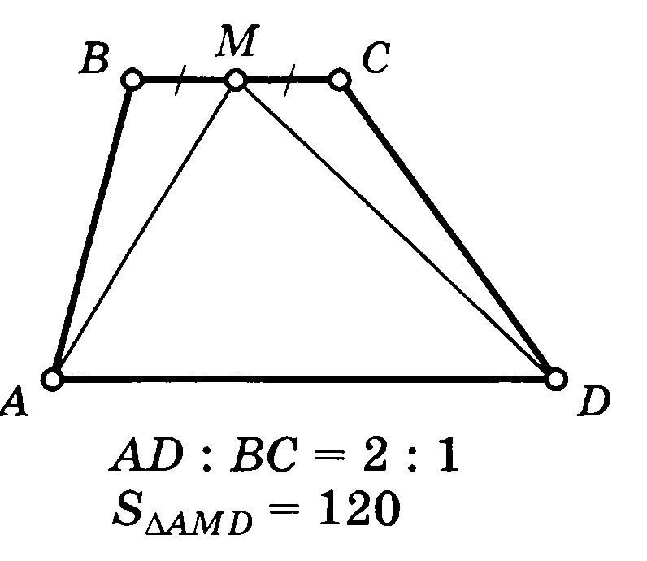
20. Найдите площадь трапеции, изображённой на рисунке.
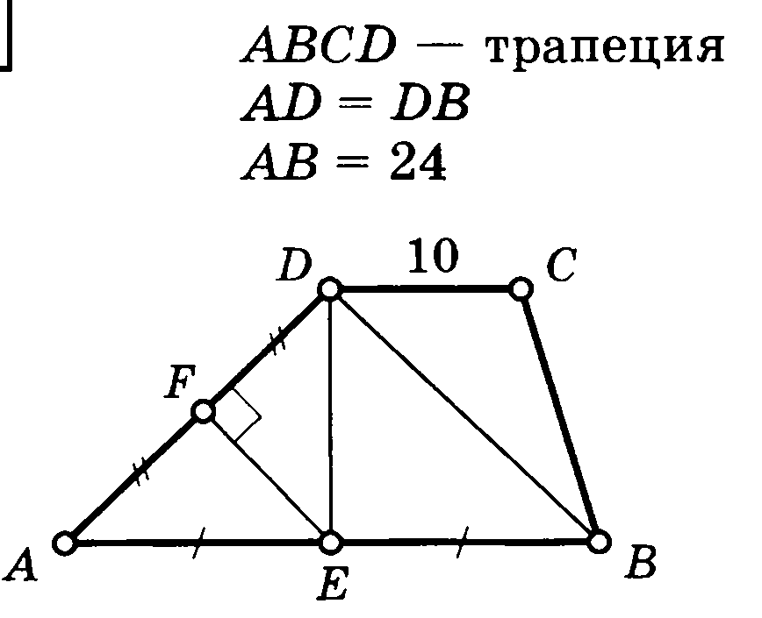

При составлении использовались следующие источники.
1. Геометрия: задачи на готовых чертежах для подготовки к ГИА и ЕГЭ: 7-9 классы/ Э. Н. Балаян.
2. Образовательный портал для подготовки к экзаменам "РЕШУ ОГЭ". https://math-oge.sdamgia.ru/test?theme=37.

